Cahier des charges CRM courtier en assurance.

Ce CRM a pour but d'être très simple avec finalement peu de fonction.

- Prérequis
Le CRM devra fonctionner en collaboration avec l’application Owncloud. Cette application est déjà installée sur le serveur de préprod. Cette application permet un stockage de fichier par utilisateur et permettra aux utilisateurs d’accéder à leurs fichiers depuis une application mobile.
-Les fichiers sont stockés sur le serveur dans le dossier suivant :
‘/srv//owncloud/data/%username%/files’ où %username% est le login de l’utilisateur

-L’accès à Owncloud se fait sur l’url suivante : http://preprod1.maged.lu:8000
-Le compte administrateur est : admin / crub5ubj
-Un compte de test existe : testuser / test
-Les comptes utilisateurs sont listés dans la base de données owncloud.oc_users . Le mot de passe y est crypté.

Un phpMyAdmin est disponible à l’url http://preprod1.maged.lu/phpmyadmin . La connexion se fait en root / crub5ubj

La connexion sftp (ftp over ssh) peut se faire sur le serveur de préprod qui vous est dédié comme ceci :
-serveur : preprod1.maged.lu
-username : root
-password : crub5ubj

Le dossier correspondant au projet CRM est dans /srv/projetCRM
L’url d’accès est http://preprod1.maged.lu:982/

- Interface Administrateur
Depuis l’interface Administrateur :
a- Possibilité de créer les comptes utilisateur. En réalité, la création de compte doit se faire sur la base de la table owncloud.oc_users qui liste les comptes owncloud existant. On peut alors choisir d’y activer un accès dans le CRM depuis cette interface administrateur.
b- Personnalisation de l’interface utilisateur. Il faut pouvoir associer une image et idéalement quelques couleurs pour personnaliser la mise en page de chaque compte. Chaque compte utilisateur pourra se voir associé une image de logo (qui n’apparaitra QUE sur ce compte) ainsi qu’une mise en page personnalisée (couleur de fond de page par exemple).
c- Personnalisation de la liste des documents. Depuis cette interface administrateur, il faut aussi pouvoir modifier la liste des types de documents pour chaque utilisateur. Pour cela, je vous propose :
-depuis l’accès administrateur, un module de création des types de documents (liste commune à tous les utilisateurs
-depuis l’accès administrateur, le module de gestion des comptes permettra d’activer/de désactiver (par case à cocher) les types de documents proposés (visibles dans le menu déroulant) à chaque utilisateur.
d- Personnalisation de la liste des champs proposés sur la fiche client (voir 3.1)

- Interface client :
Chaque utilisateur pourra depuis son accès :

- A-Créer/modifier un client en remplissant les champs suivants (cette liste pourra être personnalisée depuis l’interface administrateur):

- Nom (MR OU MME)
- Prénom
- Date de naissance
- Pays
- Adresse
- Code postal
- Ville
- Telephone fixe
- Telephone portable
- Adresse email

B-Sous les champs de création de client, y ajouter une fonction pour joindre/associer des documents :

Les documents associés pourront être renommés par un menu déroulant (la liste ci-dessous est paramétrable dans l’administration des comptes):
- Carte d'identité
- Passeport
- Permis de conduire
- Factures
- AH (assurance habitation)
- AA (assurance auto)
- AM (Assurance multirisque)
- AD (Assurance decennale)
- Autre

Il faudra alors définir une logique d’enregistrement dans l’espace de stockage de l’utilisateur.
Par exemple :
‘/srv//owncloud/data/%username%/files/CRM/%client%/%typeDocument%/%file%’ où :
-%username% est le login de l’utilisateur
-%client% est le nom du client correspondant à la fiche créée
-%typeDocument% est le libellé du type de document tel que choisi sur la fiche client en 3-1-B
-%file% est le nom du fichier

C-Personnalisation du document

Chaque document pourra se voir associé les informations suivantes :
- Menu déroulant comme cité ci-dessus : AH/AA/AM/AD/AUTRE
- Date de fin de contrat
- Compagnie
- Lien de la compagnie (qui permet au client d'accéder en cliquant dessus à la page qu'il aura renseignée)
- Commentaire

La liste des documents associés à une fiche client pourrait donner un tableau ci-dessous avec les entêtes reprenant les champs ci-dessus et au bout la possibilité d'ouvrir le document.

Donner la possibilité de mener des actions sur le scan :

- Supprimer le scan

- Recherche client

Pouvoir faire une recherche client dans un champs

Partie importante car le client doit pouvoir faire des recherches très facilement et efficacement :

Exemple s'il recherche MR BERRINI et tape BERINI, il ne pourra retrouver son client donc lui donner la possibilité de trouver en ne tapant que BER. Bien entendu tous les clients en BER* sortiront de la recherche

Donner la possibilité de rechercher des clients aussi par les champs de création clients.

- Alerte client

Donner la possibilité de créer des alertes par dossier client

Alerte envoyé par email (cela me semble le plus simple) et/ou consultation des alertes dans le CRM

La console de crm pourrait ressembler à ça :

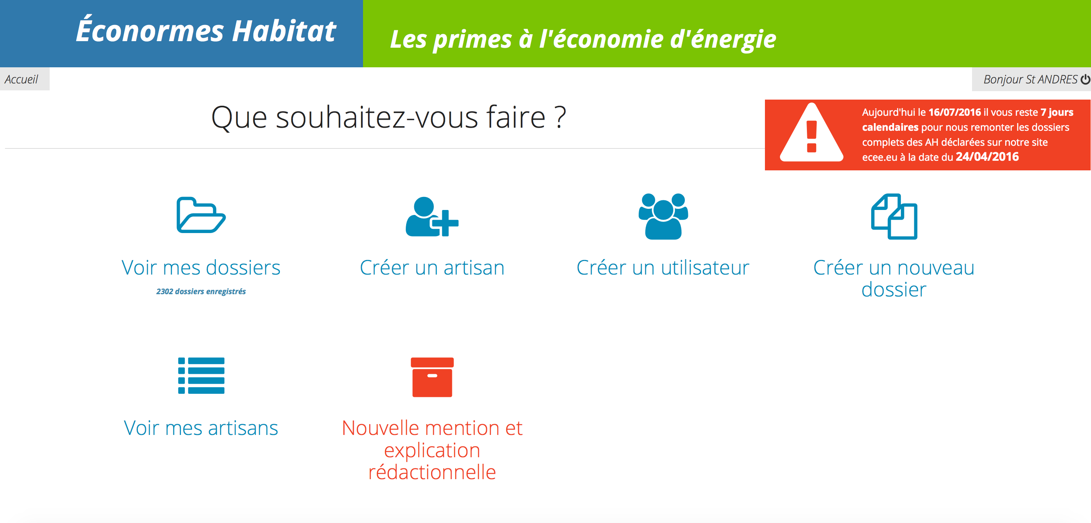
Avec les onglets :
Créer un client
Recherche un client
Mes alertes

